INSTITUTO MAUÁ DE TECNOLOGIA

ENGENHARIA DE COMPUTAÇÃO

14.00556-5 LUCAS DE MOURA RODRIGUES

**Laboratório Autônomo – Reconhecimento Facial**

Trabalho realizado no Instituto Mauá de Tecnologia sob a orientação de **Marcelo Gomes** da disciplina ECM508 – Processamento de Imagem.

SÃO CAETANO DO SUL

2018

# Introdução e Objetivos

Esse é o projeto final de processamento de imagens que possui o objetivo de reconhecer a face e os olhos de uma foto frontal do rosto de uma pessoa.

A seguir estão as instruções seguidas para o projeto.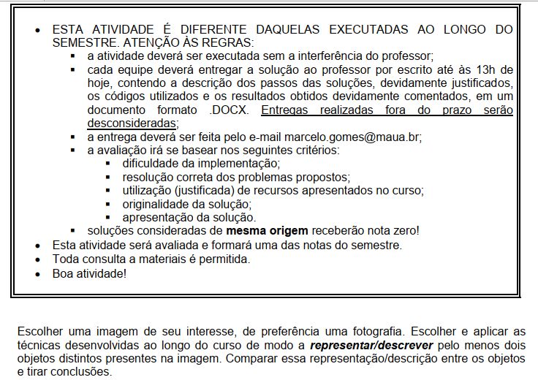

# Tecnologias e Metodologia

Para a realização desse projeto foi utilizada a linguagem Python na versão 3.6.6, a biblioteca OpenCV na versão 3.4.4 para a manipulação da imagem e a biblioteca Matplotlib para visualização da imagem. Todo código desenvolvido foi realizado na IDE Pycharm.

Para obter as fotos foi utilizada uma webcam Logitech C270 HD que gera uma imagem 1280x720x24 BPP do formato JPG.

O algoritmo utilizado para reconhecer as imagens é conhecido como **Haar-Cascade.** Ele utiliza um classificador que a partir de dados de entrada ele gera diversas classificações, para um objeto ser reconhecido, várias condições têm que ser atingidas. A seguir uma imagem com as máscaras disponíveis.

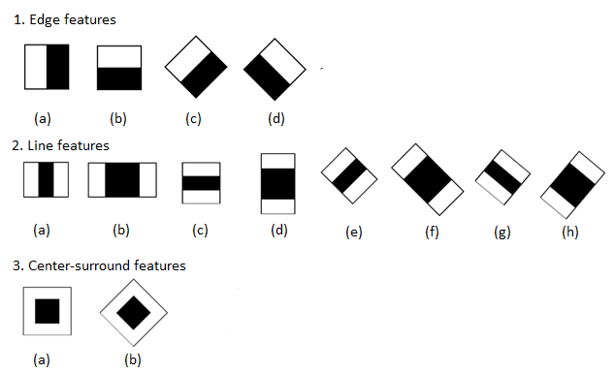

E como pode ser visto na imagem a seguir, essas mascaras são testadas para uma região da imagem que considera a vizinhança de 8 vizinhos a partir de um pixel central.

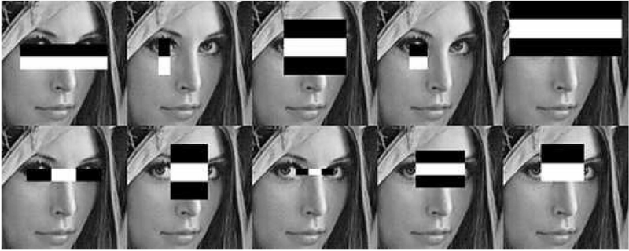

Vale lembrar que também seria possível utilizar redes neurais para o mesmo fim, no entanto o projeto perderia o foco de processamento de imagens. Além de também ser necessário maior poder de processamento e quantidade de dados.

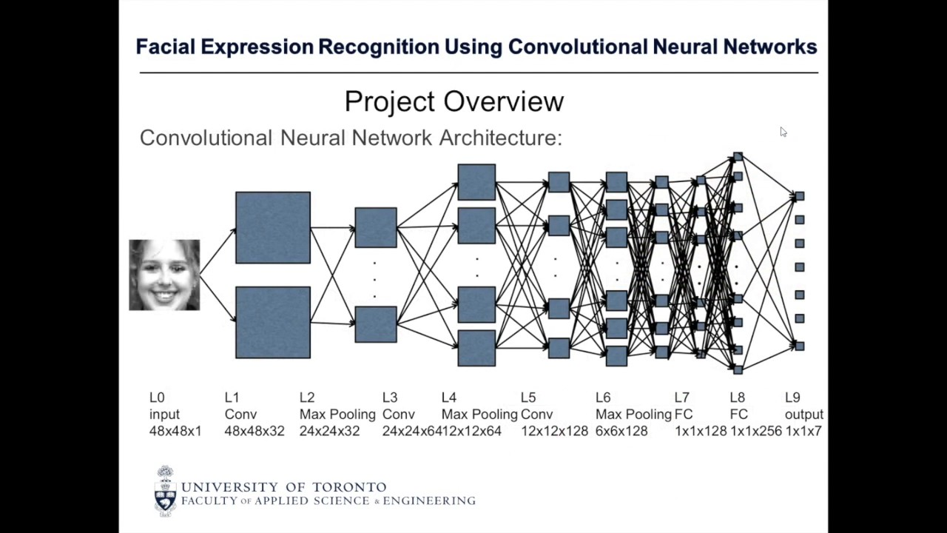

# Desenvolvimento

Foram tiradas duas fotos, uma sem óculos e outra com óculos. Posteriormente, foram movidas para a pasta do projeto do Pycharm.

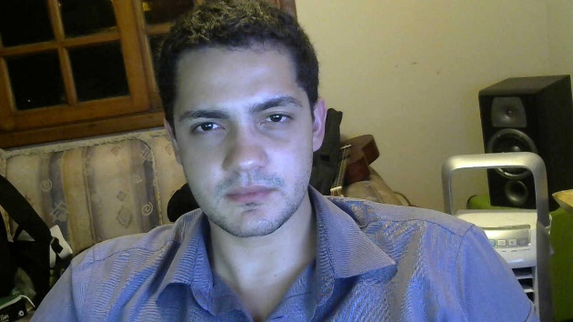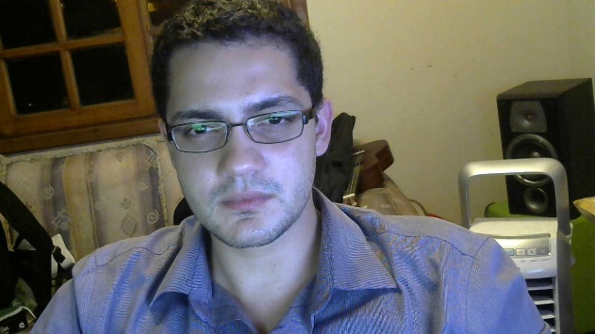

Com isso, criei um arquivo em Python **main.py** e adicionei as dependências do programa.



Em seguida li a imagem sem óculos (img) e a imagem com óculos (img_oculos).

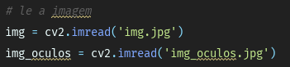

Logo criei um classificador utilizando os dados da própria biblioteca do OpenCV, um para a face e outro para os olhos.

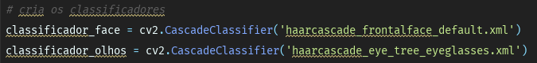

Depois criei duas listas (similar à um vetor/array) com as imagens e as suas descrições, para em seguida iterar sobre elas.

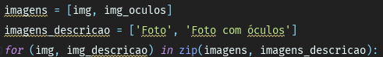

Para realizar o algoritmo de reconhecimento transformei a imagem para que ficasse somente em tons de cinza.



Treina a imagem para reconhecer o rosto.



Testa os classificadores nas regiões de interesse para o reconhecimento do rosto.

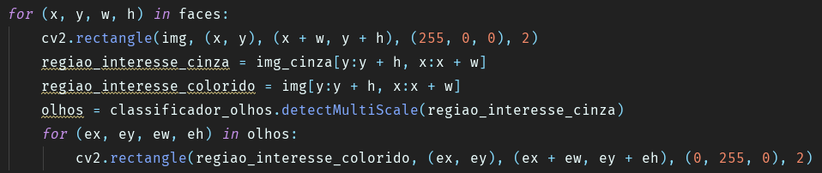

E dentro do rosto, é feito o mesmo procedimento para o reconhecimento dos olhos.

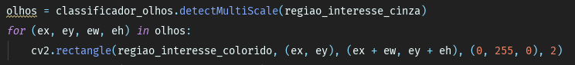

O OpenCV usa o formato de cor BGR (Blue, Green, Red), enquanto o Matplotlib precisa da imagem em RGB, logo foi feito a conversão necessária.



Por fim, foram exibidas as duas imagens utilizando o Pyplot do Matplotlib. As imagens resultantes podem ser vistas no capítulo a seguir.



# Resultados e Conclusão

Foi possível chegar no objetivo e identificar a face (retângulo azul) e também os dois olhos (retângulos verdes), com e sem óculos. Como pode ser visto na figura abaixo, os retângulos delimitam as regiões identificadas.

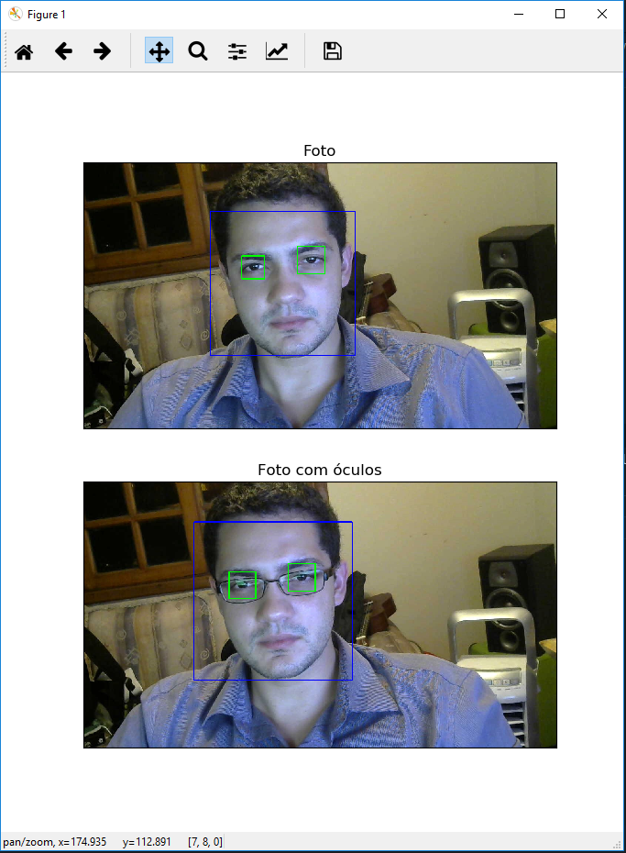

Para ver o código completo, arquivos utilizados e outros projetos só acessar o repositório do GitHub que está nas referências.

# Referências

<https://github.com/lucasrodrigues10/processamento_imagens>

<https://docs.opencv.org/2.4/modules/objdetect/doc/cascade_classification.html>

<https://pt.stackoverflow.com/questions/262437/o-que-s%C3%A3o-os-termos-cascade-e-classifier-em-rela%C3%A7%C3%A3o-a-vis%C3%A3o-computacional>

<https://memoria.ifrn.edu.br/bitstream/handle/1044/1535/TCC-Diego.pdf?sequence=1&isAllowed=y>